I. Operating Principle of SAM
SAM not only detects objects but also performs pixel-level segmentation in a highly flexible, prompt-driven manner. For every pixel in the image, SAM determines whether it belongs to a particular object. This capability enables the model to delineate object shapes, sizes, and boundaries with precision. Rather than merely enclosing a cat within a bounding box, SAM effectively “fills in” the exact region corresponding to the cat, thereby distinguishing clearly where the cat ends and the surrounding garden begins.
he Segment Anything Model (SAM) operates through an architecture composed of three core components: the Image Encoder, the Prompt Encoder, and the Mask Decoder.

1. Image Encoder.
SAM employs a Vision Transformer (ViT) as its image encoder which is a deep neural architecture originally designed for visual processing using mechanisms analogous to those in text-based transformer models. Instead of processing the entire image holistically, the input image is partitioned into patches, each of which is transformed into a feature vector capturing local visual attributes. These patch embeddings are subsequently aggregated and processed to model both fine-grained details (such as local shapes and colors) and global contextual relationships across the image. The output is a dense image embedding that encapsulates high-level structural and semantic information, enabling the model to form a comprehensive internal representation of the scene.

2. Prompt Encoder.
The prompt encoder allows SAM to incorporate interactive or downstream-task guidance through various types of prompts, including points, bounding boxes, and existing masks. Each prompt type is encoded into vectors that share a unified embedding space with the image representation. Spatial information is embedded for point- or box-based prompts, whereas mask prompts are compressed and projected into the same representational space. This mechanism enables SAM to interpret user intent or task-specific constraints and to focus segmentation on the relevant regions of interest.

3. Mask Decoder.
The mask decoder is a lightweight neural module optimized for fast inference. It integrates the image embedding with the prompt embedding to generate segmentation masks in real time. Instead of producing a single mask, SAM predicts multiple candidate masks simultaneously and estimates an IoU-based quality score for each. The mask with the highest predicted quality can be selected automatically or presented for user refinement.

II. Các loại bệnh
1. Bệnh cháy lá
Deep learning kết hợp phân đoạn (UNet, DeepLab, SAM) được dùng để xác định vùng cháy.
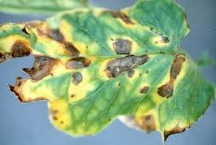
2. Bệnh đốm lá (Leaf Spot Disease)
- Các mô hình CNN, ResNet, EfficientNet, Vision Transformer… đã được chứng minh hiệu quả khi phân loại bệnh đốm lá trên nhiều cây trồng (PlantVillage dataset là ví dụ kinh điển).
- SAM có thể hỗ trợ phân đoạn vùng tổn thương để phân tích mức độ bệnh.
3. Bệnh mốc sương (Downy Mildew)
- Có mô hình học sâu dùng ảnh RGB để nhận diện sớm.
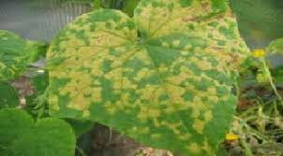

4. Bệnh phấn trắng (Powdery Mildew)
- Đặc trưng bởi lớp phấn trắng bao phủ bề mặt lá.
- Nhiều nghiên cứu dùng YOLO, Faster R-CNN và CNN phân loại hình ảnh đã nhận dạng phấn trắng chính xác.
- Các thuật toán thresholding hoặc phân đoạn dựa trên màu sắc trước đây cũng được sử dụng nhưng kém chính xác hơn học sâu.
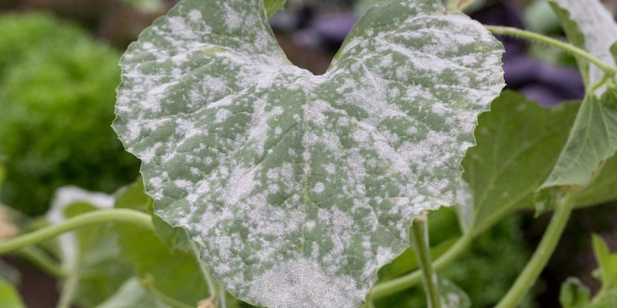
5. Bệnh thiếu Kali (Potassium Deficiency)
Khá giống với bệnh vàng lá nhưng chỉ ở khu vực viền có thể bị cháy, mép lá bị khô, chóp lá teo.
Mô hình học sâu sử dụng đặc trưng màu sắc, texture. YOLO
